**Внеурочное занятие кружка «Как хорошо уметь читать…» в 1 классе по теме**

**«Сказки и загадки старой сакли»**

**Цель:**  
Приобщение детей к культуре осетинского народа.

**Формирование УУД:**  
**Регулятивные**

1. Расширение кругозора и эрудиции детей за счет обогащения словарного запаса и ознакомления с предметами старины.
2. Закрепить знания детей о жилище осетин,  о предметах быта, о народном творчестве.
3. Развитие речи детей, мышления, памяти, творческой активности.
4. Вызвать желание  участвовать в  беседе, закреплять умение правильно отвечать на вопросы.

**Познавательные**

1. Обобщить знания детей о сакле: о предметах быта.
2. Познакомить детей с пословицами, загадками, сказками осетин.
3. Развитие интереса к прошлому.

**Коммуникативные**

1. Развивать интерес к совместной со сверстниками и взрослыми деятельности.
2. Формировать умение устанавливать положительные взаимоотношения со взрослыми и детьми  при  коллективной работе,  на основе соблюдения элементарных норм и правил поведения (не ссориться, договариваться о предстоящих действиях, помогать друг другу, обращаться за помощью).

**Задачи:**

1) *Образовательная*: знакомство обучающихся с устройством осетинской сакли, крестьянским бытом, предметами обихода, кухонной утварью;

2) *Развивающая*: развитие логического и образного мышления, воображения, эстетического восприятия исторического и культурного прошлого, развитие интереса к изучению крестьянского быта;

3) В*оспитательная:* воспитание уважительного отношения к историческому прошлому, традициям осетинского народа, коллективное общение.

**Оборудование**: компьютер, проектор, презентация, старинные предметы быта осетин, пословицы на карточках.

**Подготовительная работа:**

1)    Подбор загадок, пословиц, сказок осетинского народа.

2) Разучивание осетинских народных игр.

3)    Подготовка чтецов,

4)    Музыкальное сопровождение.

5) Сбор предметов быта осетин.

**План занятия:**

1. Организационный момент.

2. Поэтическая страница.

3 Работа по теме с включением динамических пауз.

4. Подведение итогов.

5. Рефлексия-впечатление

**Ход занятия**

* + 1. **Вступительная часть.**

**Учитель**. Северная Осетия – край белоснежных гор, солнечных долин, бурных рек, ледников и хвойных лесов. **(Слайд 1)**

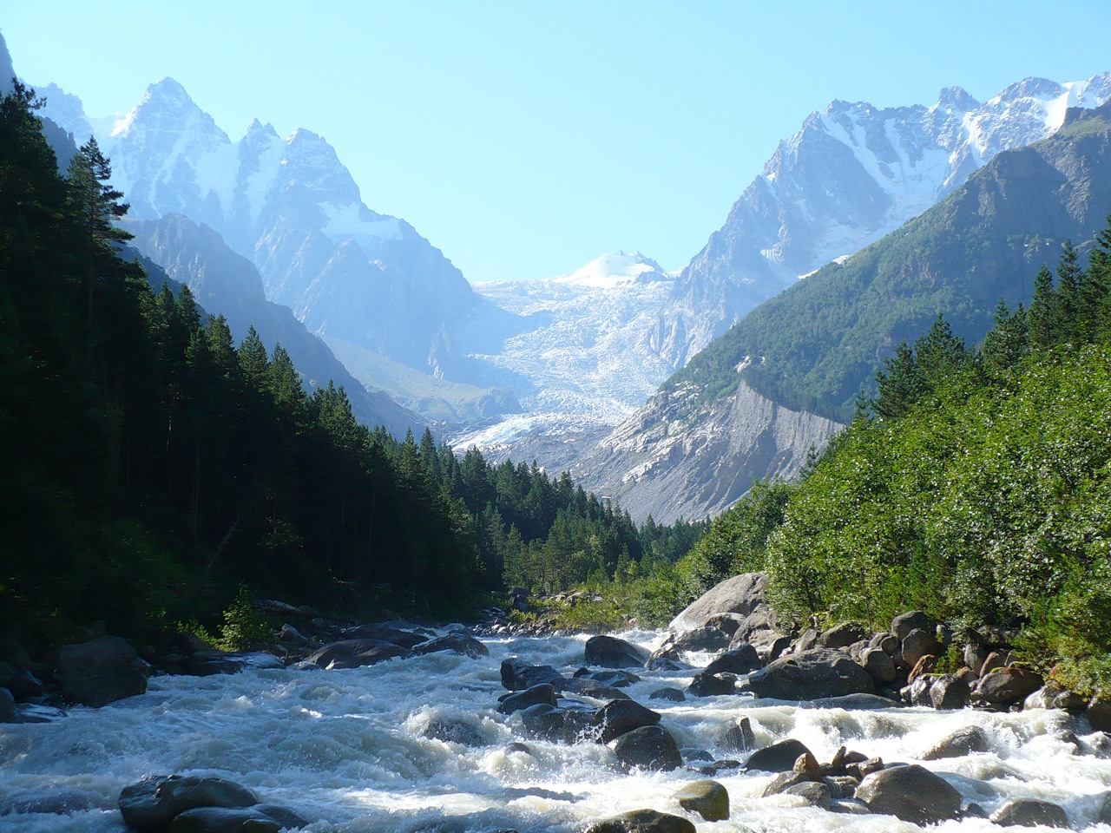

**Ученик.** Снег сияет горный:

Манит вышина.

Там - ныхас просторный,

А на нём - сосна,

С диких скал свергаясь,

Воет водопад,

С двух сторон сверкая,

Ледники висят.

(«Всати». К. Хетагуров)

**Учитель.** Как красиво описал Коста Хетагуров уголок родной земли. В таком замечательном месте живёт гордый осетинский народ. Прямые предки осетин – аланы. Они были высокими, стройными, с тёмно – русыми волосами. Жили они, в основном, в горной местности. Осетинские поселения – аулы – располагались на высокогорных скалистых местах. Дом осетин назывался саклей. **(слайд 2)**

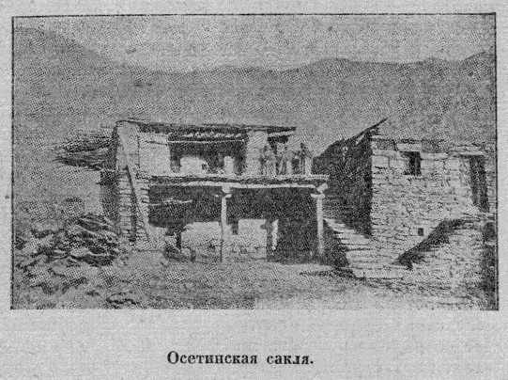

- Ребята, кто знает, как на осетинском языке называется дом? (хадзар)

« В древних аулах задние комнаты и помещения нижнего этажа часто высечены в скале. Помещения нижнего этажа обыкновенно состоят из просторных и довольно высоких хлевов для скота, преимущественно мелкого. Пол обыкновенно выложен глыбами камней сланцевой породы и покрыт навозом, который от времени до времени расчищается. Навоз образует и необходимую обстановку двора, на котором он в зимнее время накопляется в значительном количестве, весной же увозится на поля или служит в смеси с соломою для приготовления из него кизяка на топливо. Стены нижнего этажа или высечены в скале, или же сложены из камней без цемента. Потолок нижнего этажа служит полом для второго. К последнему ведет снаружи узкая лестница, грубо сложенная из камней. Спереди - площадка, с которой низкая дверь ведет во внутренние помещения главного строения».(В. Пфаф, кавказовед прошлого столетия))

Крыша сакли была плоской. На ней сушили зерно, сено или шерсть. Часто

крыша одной сакли часто служила двориком для другой. **(слайд 3)**

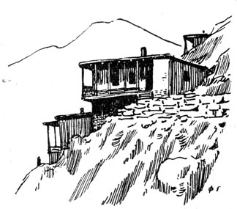

Святое место в сакле – это очаг. Над огнём на цепи висел медный котёл. Очажная цепь называется «рахыш». Это священный предмет каждой осетинской семьи. Если осетин скажет: «Клянусь очажной цепью!» - нет крепче клятвы! **(Слайд 4)**

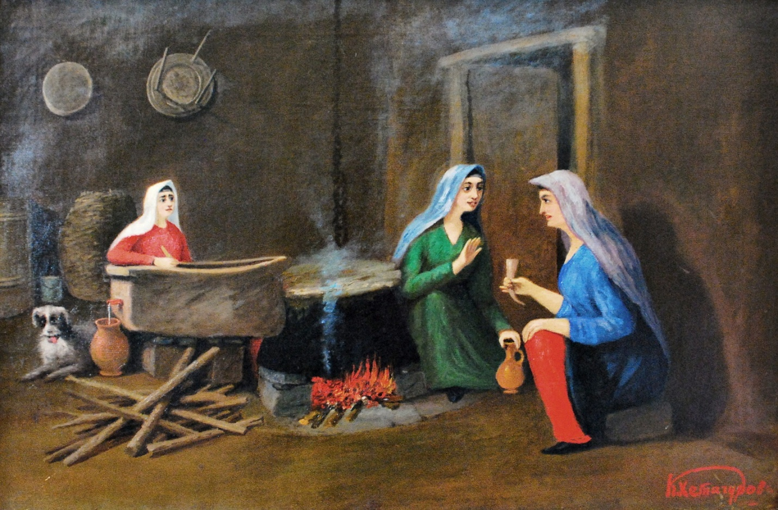

**Учитель.** – Какой была традиционная обстановка в сакле? **(слайд 5)**

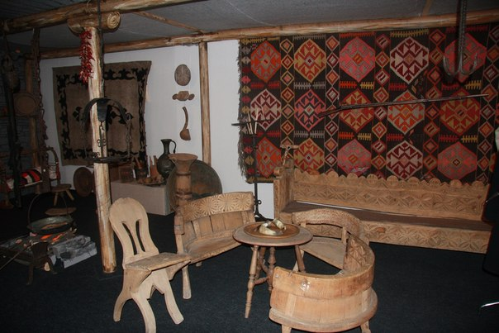 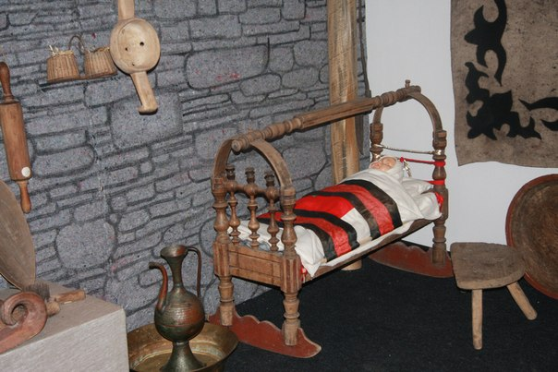

**Ученик.** – В сакле обычно стоял длинный диван – тахтин – с резной спинкой, круглый столик на трёх ногах – фынг, полукруглое резное кресло на трёх ножках, а на стене висел железный светильник.

**Учитель.** – Какой посудой пользовались осетины? **(слайд 6)**

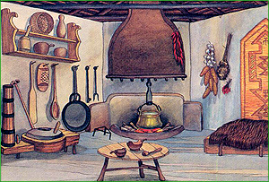

**Ученик.** – Посуда была керамической, деревянной и медной: кувшины, рукомойники, пивные чашки и бокалы, блюда, тарелки, крюки для мяса, вилки, ножи, ложки.

**Учитель**. - Какие главные занятия были у осетин?

**Ученик.** – Осетины занимались скотоводством, земледелием и кузнечным делом. Женщины готовили пищу, пряли шерсть, растили детей. **(Слайд 7)**

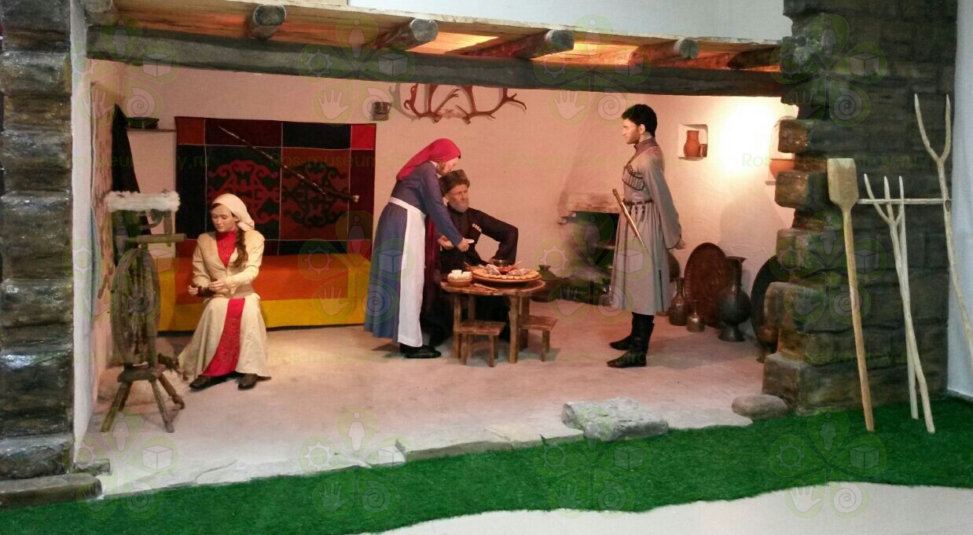

Учитель. – У осетин есть такая пословица: «Лучше не иметь потомства, чем иметь плохое потомство». Поэтому воспитанию детей уделялось большое внимание. Пословицы осетинского народа учат быть трудолюбивыми, хорошо относиться друг к другу. Вот некоторые из них.

**(Работа с пословицами) (слайд 8)**

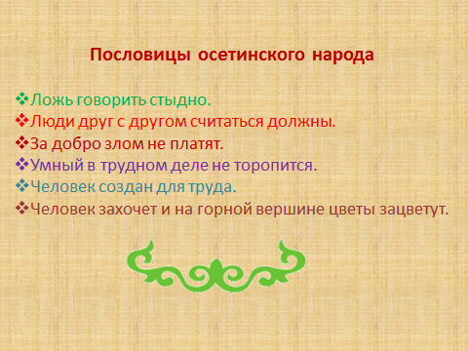

* Ложь говорить стыдно.
* Люди друг с другом считаться должны.
* За добро злом не платят.

- Какая пословица русского народа похожа по смыслу на эту пословицу? («Как аукнется, так и откликнется»)

- О чём эти пословицы? ( О взаимоотношениях людей)

* Человек создан для труда.
* Умный в трудном деле не торопится.

(«Поспешишь, людей насмешишь»)

* Человек захочет и на горной вершине цветы зацветут.

(«Без труда не вытащишь и рыбку из пруда»)

- О чём эти пословицы? (О труде)

**Учитель**. - А теперь, чтобы лучше запомнить пословицы, вы в группах соберите их из двух частей, записанных на карточках. Прочтите их.

**II. Работа по теме занятия**

Учитель.-У разных народов есть похожие не только пословицы, но и сказки.

- Как у любого народа у осетин есть свои песни, загадки, сказки.

Многие из них рождались в таких вот саклях**. (слайд 9)**

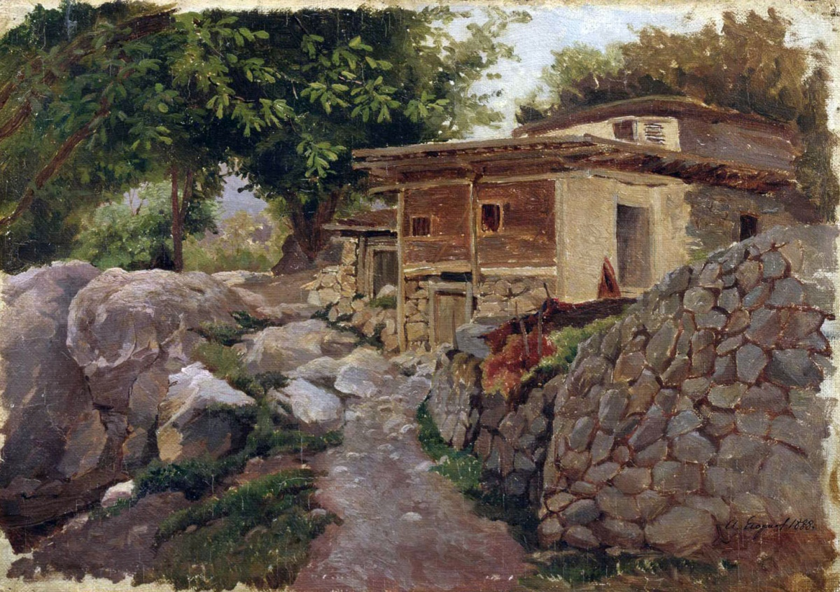

- Как вы думаете, какова тема нашего занятия?

Ученик: Тема нашего занятия «Сказки и загадки старой сакли»

- Какова цель нашего занятия?

Ученик: Познакомиться с загадками и сказками осетинского народа.

Учитель.

- Отгадайте загадки. Они обо всём: о природе, об учёбе, о еде, о предметах быта.

* По чёрной земле белый заяц пробежал. (надпись на школьной доске)
* Кто идёт с человеком наравне? (Тень)
* От чего человек не устаёт? (От отдыха)
* У нашего быка 18 рогов. (Олень)
* С неба шёлковая нить – земле радость.(Луч солнца)
* На нашем чердаке совок с углями.(Звёзды)
* Черна, да не ворона я, бела, да не кружок сыра. (Редька)
* На чердаке кривой серп. (Луна)
* Овца сбрасывает, человек себе рубашку делает (Шерсть)
* Сидят птицы стайкой, толкуют о правде и лжи.(Буквы)
* Не козёл, а рогом бодается. (Чапельник)
* Зимой ест, летом – нет. (Печь)
* Одна льёт, другая пьёт, третья ест. (Дождь, земля, трава)
* Одна бежит, двое стоят, третий кланяется. (Река, берега, гусь)

**Физминутка**

**Учитель. -** Дети играли в такие игры, как «Чепена», «Перетягивание канатов», «Коршун и журавли», «Водопад и ветер». «Чепена» - традиционный обрядный танец, сопровождающийся песнопениями.

Дети стоят по кругу. Считалкой выбирается чепена. Он становится в круг и начинает игру словами.

-Левой ногой ,чепена.

(подпрыгивает на левой ноге)

- Гой, гой, чепена

(отзываются дети и повторяют движения водящего)

- Правой ногой, чепена.

- Гой, гой, чепена

- Пойдём вперёд, чепена

- Гой, гой, чепена

(идут вперёд, руки вверх)

- Пойдём назад, чепена

- гой, гой, чепена.

(Мелкими шагами идут назад с опущенными руками)

**Считалка**

Завтра с неба прилетит

Тетерев кавказский.

Если веришь – стой и жди,

А не веришь – выходи.

**Учитель.** – А сейчас познакомимся с осетинской народной сказкой «Барс, медведь и волк».

(Сказку читает хорошо подготовленный ученик)

### 1. Барс, медведь и волк

Повстречались однажды барс, медведь и волк. После взаимных приветствий завязался между ними разговор: кто чего боится в жизни.

— Я ничего в жизни не боюсь! — смело сказал барс.

— И я ничего не боюсь, — поспешил вслед за ним и волк.

Медведь же молвил печально:

— А я боюсь!

— Чего же ты, медведь, боишься в жизни? — в недоумении спрашивают его барс и волк.

— Старости! — коротко сказал медведь.

* 1. **Беседа по содержанию произведения.**

Учитель. – Докажите, что это произведение – сказка.

- Кто герои сказки? (Барс, волк, медведь)

- Как вы думаете, почему именно эти животные стали героями осетинской сказки? (Они живут в горах и лесах Осетии)

- Каким был барс? Волк? Медведь?

- Почему медведь боится старости? (Он боится одиночества, беспомощности)

- Осетины, как между прочим и другие народы, очень уважительно относятся к старикам. Старики живут в семьях в любви и уважении.

**4. Инсценирование сказки «Барс, медведь и волк»**

(Предварительное выяснение интонации, с которой говорит каждый герой сказки) Дети надевают маски животных.

**Учитель: -**Вот такая короткая, но очень мудрая сказка, которая учит быть внимательными к старикам, заботиться о них.

- У нас в библиотеке есть книги с осетинскими народными сказками. Вы можете их взять и почитать самостоятельно.

**III. Рефлексия-впечатление .**

**Учитель** – Ребята, наше занятие подходит к концу. Но у меня есть глиняный горшок, какой был в быту у осетин. Но на нём не хватает орнамента, который они наносили на посуду. Если вам понравилось наше занятие, вы узнали много нового, вам было интересно, то вы выбираете орнамент красного цвета, если вы узнали много нового, но вам это неинтересно, то – жёлтого цвета, если вам было скучно и неинтересно, то выбираете орнамент фиолетового цвета.

**Литература.**

1). <https://yandex.ru/images/search?text=%D0%BA%D0%B0%D1%80%D1%82%D0%B8%D0%BD%D0%BA%D0%B8%20%D1%81%20%D0%B8%D0%B7%D0%BE%D0%B1%D1%80%D0%B0%D0%B6%D0%B5%D0%BD%D0%B8%D0%B5%D0%BC%20%D0%B3%D0%BE%D1%80%20%D1%81%D0%B5%D0%B2%D0%B5%D1%80%D0%BD%D0%BE%D0%B9%20%D0%BE%D1%81%D0%B5%D1%82%D0%B8%D0%B8&stype=image&lr=33&noreask=1&source=wiz>  (картинки с изображением гор)

2). <http://hetagurov.ru/po_kosta/perevody/if/ru/vsati.htm> (Стих К. Хетагурова)

3). <https://yandex.ru/images/search?text=%D0%BA%D0%B0%D1%80%D1%82%D0%B8%D0%BD%D0%BA%D0%B8%20%D1%81%20%D0%B8%D0%B7%D0%BE%D0%B1%D1%80%D0%B0%D0%B6%D0%B5%D0%BD%D0%B8%D0%B5%D0%BC%20%20%D0%BE%D1%81%D0%B5%D1%82%D0%B8%D0%BD%D1%81%D0%BA%D0%BE%D0%B9%20%D1%81%D0%B0%D0%BA%D0%BB%D0%B8> (картинки с изображением осетинской сакли)

4). http://edu.tomsk.ru/teacher_help/mir/5_class/I_razdel/texts_5-1.htm

5). http://coollib.com/b/232020/read

6). <https://yandex.ru/images/search?text=%D0%BC%D0%B0%D1%81%D0%BA%D0%B0%20%20%D0%B2%D0%BE%D0%BB%D0%BA%D0%B0%20%D1%81%D0%B2%D0%BE%D0%B8%D0%BC%D0%B8%20%D1%80%D1%83%D0%BA%D0%B0%D0%BC%D0%B8&img_url=http%3A%2F%2Fwww.rankdarbis.eu%2Fwp-content%2Fuploads%2F2012%2F11%2Fpopierines_kaukes_karnavalui_animacine_pasaka-15.jpg&pos=24&rpt=simage&_=1454743890085> (маски)